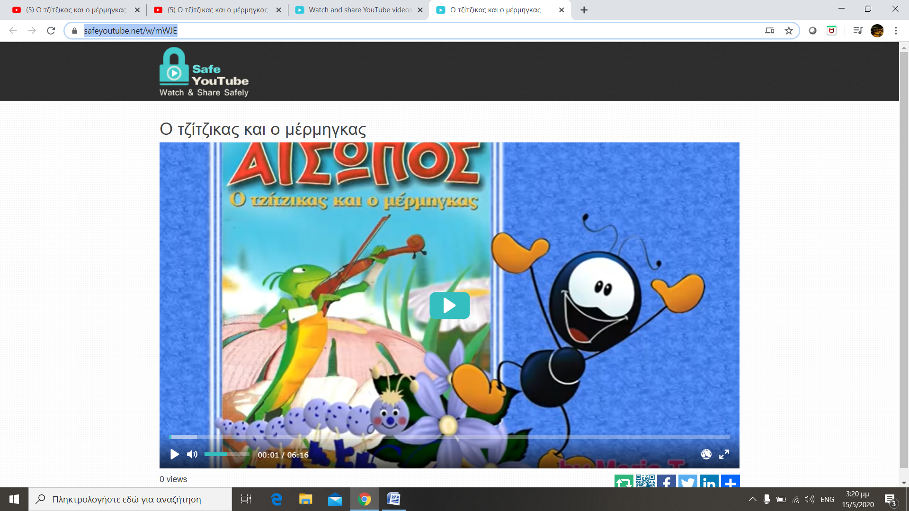
Πατήστε πάνω στον παρακάτω σύνδεσμο με το πλήκτρο ctrl και αριστερό κλικ για να ακούσετε το παραμύθι
https://safeyoutube.net/w/mWJE

